Brevet de Technicien Supérieur

MAINTENANCE INDUSTRIELLE

Session 2013

EPREUVE E 4

Analyse Fonctionnelle et Structurelle

Dossier Technique

Ce Dossier Technique contient les documents DT 1 à DT7

BTS Maintenance industrielle |  | Session 2013
Epreuve E4 | CODE : 13-MIE4AFS

POSTE DE CHARGEMENT
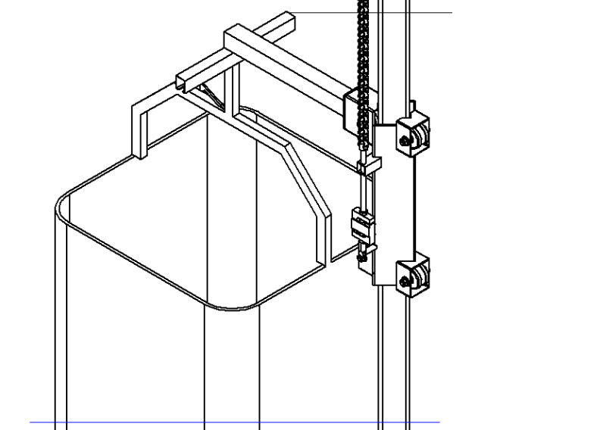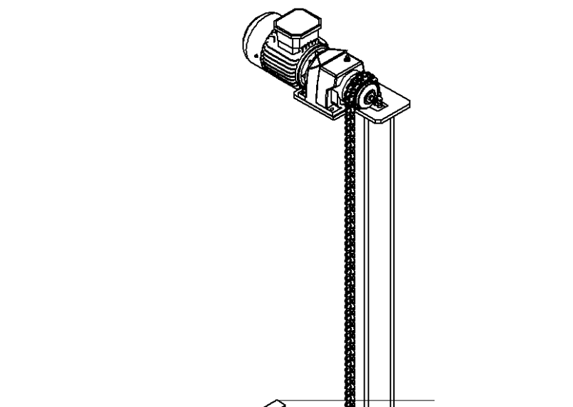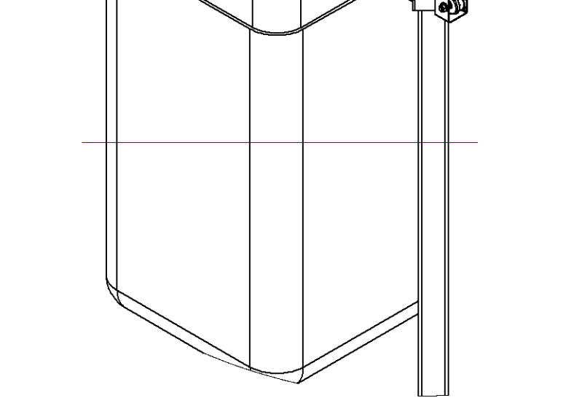Les sacs pleins sont élevés grâce à des moto-réducteurs (un par ligne) et à un système pignon-chaîne.
Frein à manque de courant
Limiteur de couple

Pignon
Moteur
Réducteur
Poteau
Chaîne
Brin tendu de la chaîne
DT 1
Coulisseau

Vé de blocage

Capteur de poids

Sac
Sac

POSTE DE DECHARGEMENT
Au-dessus du tambour le système de déchargement permet l’arrêt, le blocage, l’ouverture et la fermeture du sac. Les étapes sont :
- Arrêt du sac par la butée escamotable, rentrée du vérin « arrêt sac ».
- Blocage du sac par les vés de blocage, sortie des vérins « blocage sac ».
- Ouverture du sac, sortie du vérin « ouverture sac ».
- Fermeture du sac, sortie du vérin « fermeture sac ».
- Déblocage du sac, rentrée du vérin « blocage sac ».
- Libération du sac par la butée escamotable, rentrée du vérin « arrêt sacs ».
Vérin « ARRET SACS »
Butée escamotable non visible
Vérin « OUVERTURE SAC »
Vérin « BLOCAGE SAC »
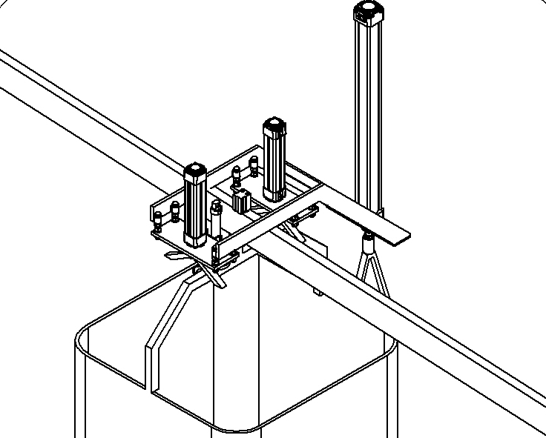

Vérin « FERMETURE SAC »

Rail

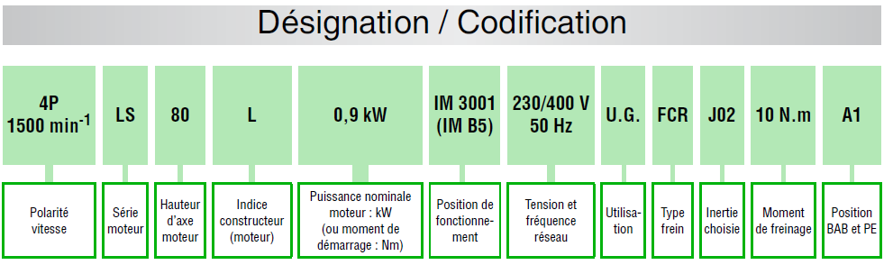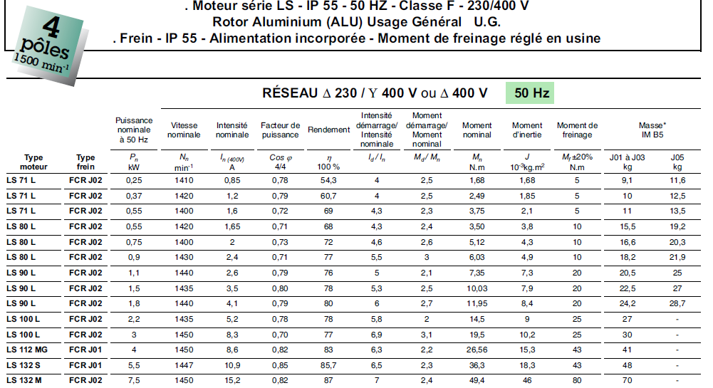

DT 2

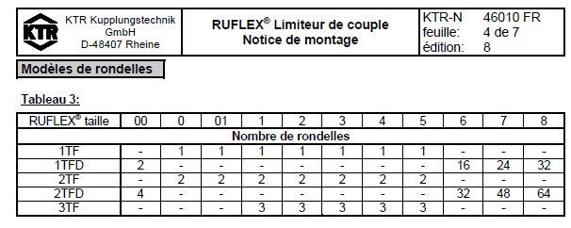

RUFLEX
1. Dévisser les vis de réglage (les vis de réglage ne doivent pas dépasser de la bague d’appui).
2. Revisser manuellement la bague d’appui jusqu’à la butée.
3. Pour un couple de friction maximal visser à fond les vis de réglage.
4. Pour un couple moindre, avant de visser complétement les vis de réglage, positionner la bague d’appui conformément au diagramme de réglage (voir diagramme 3) jusqu’à obtention de l’angle de réglage voulu, puis revisser à fond les vis de réglage.

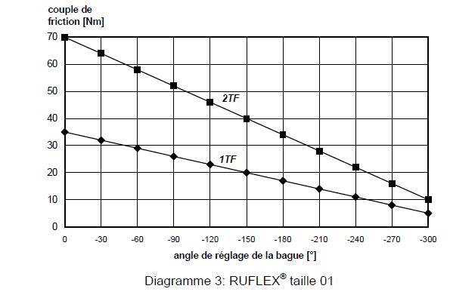

DT 3
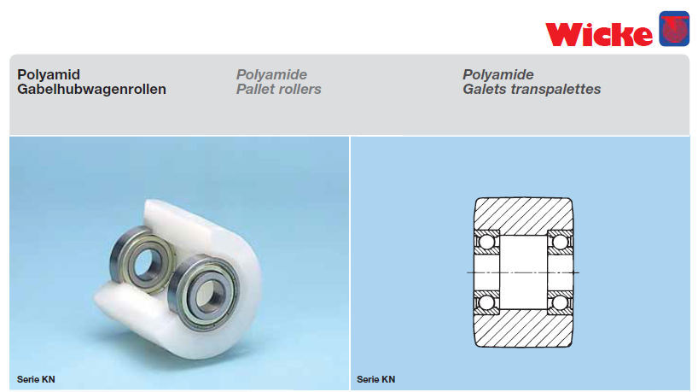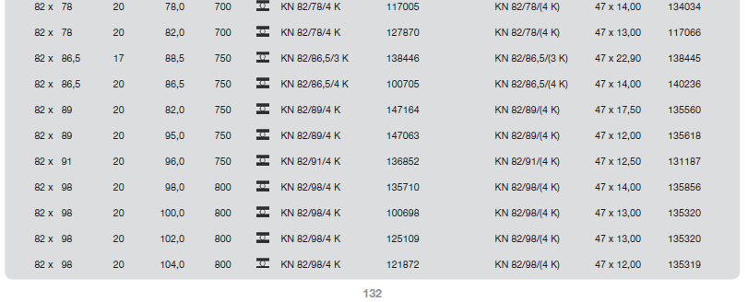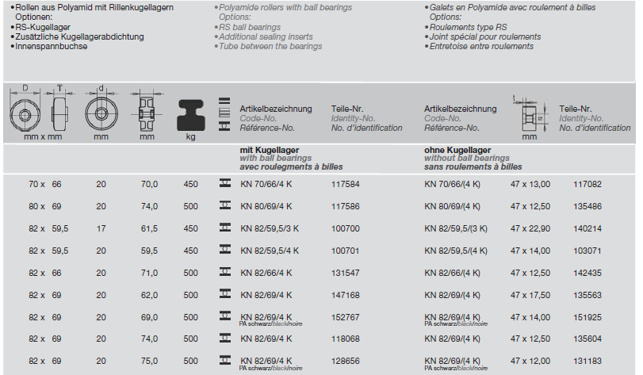

DT 4
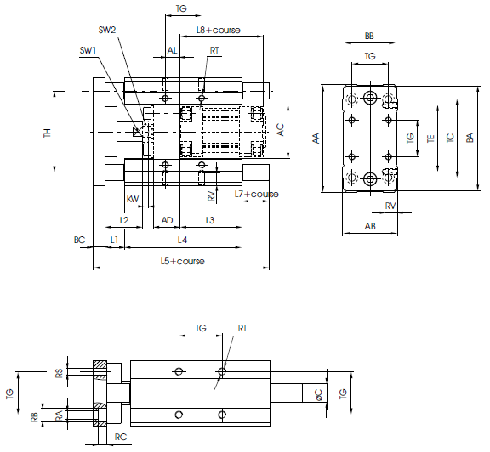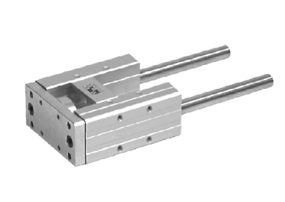
12

51
51

Face d’appui plaque support
Face d’appui équerre de fixation
Unité de guidage représentée en position rentrée, sans vérin
12

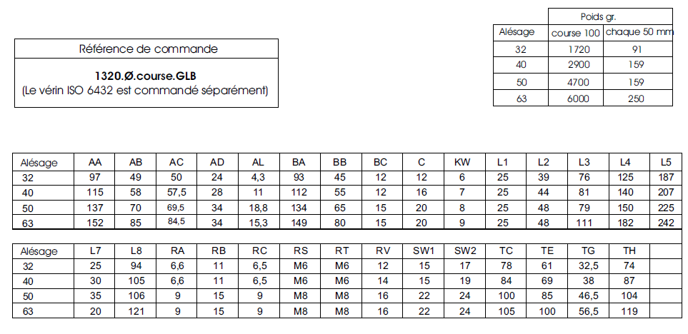

DT 5

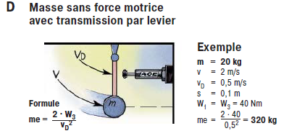
Calcul de la masse équivalente pour le choix d’un amortisseur
W₁ : Energie cinétique par cycle (joules)

W₁= 0,5.m.v²

W₂ : Energie motrice = 0
W₃ : Energie totale par cycle (W₁ + W₂)
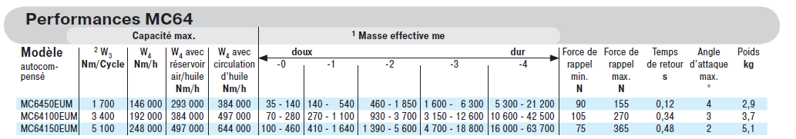
Réglages de l’amortisseur

DT 6
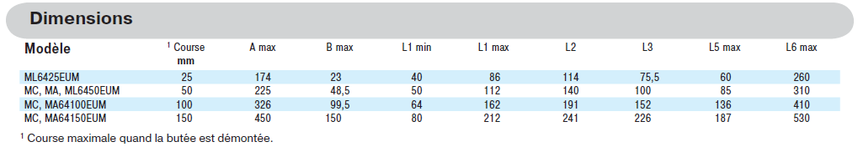
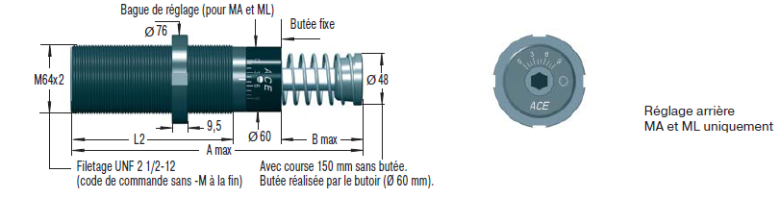
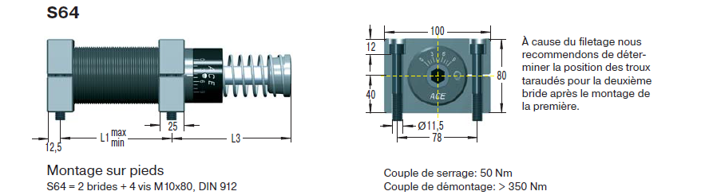
DT 6
trous

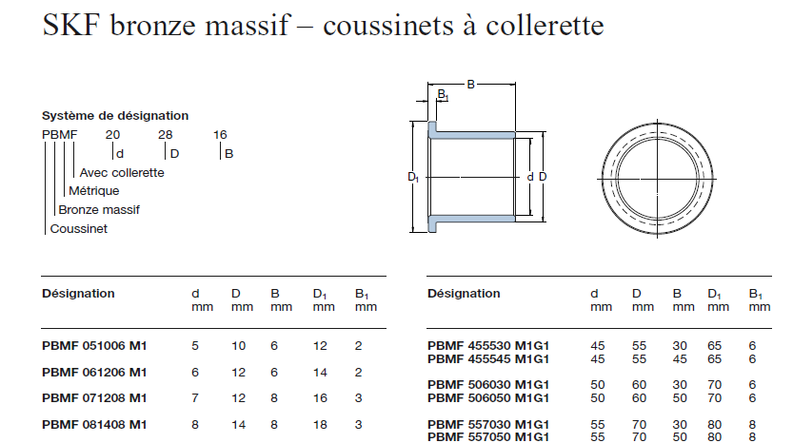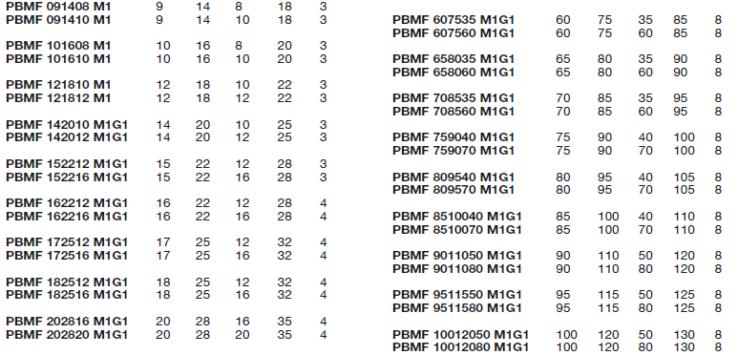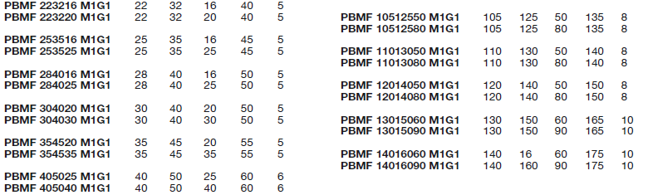
DT 6

DT 7

